гостехнадзор эксперт
руководство пользователя

Учет правонарушений
Содержание

14. Учет административных правонарушений 2
14.1. Назначение и цели модуля 2
14.2. Вкладка «Протоколы и постановления» 2
14.3. Добавление адм. правонарушения для физического лица 2
14.4. Добавление адм. правонарушения для должностного лица или ИП 5
14.5. Добавление адм. правонарушения для юридического лица 6
14.6. Оплата штрафа 7
14.7. Вкладка «Предписания» 9

Учет административных правонарушений

Назначение и цели модуля
Модуль действует для всех типов лиц и необходим для учёта административных правонарушений, всех необходимых документов, выписанных и оплаченных штрафов.
Назначение:
- Учет административного правонарушения для физического лица;
- Учет административного правонарушения для должностного лица;
- Учет административного правонарушения для юридического лица.
Учёт правонарушений для каждого лица ведётся во вкладке «Правонарушения». Также в системе Гостехнадзор Эксперт ведётся «Реестр адм. правонарушений».

Вкладка «Протоколы и постановления»
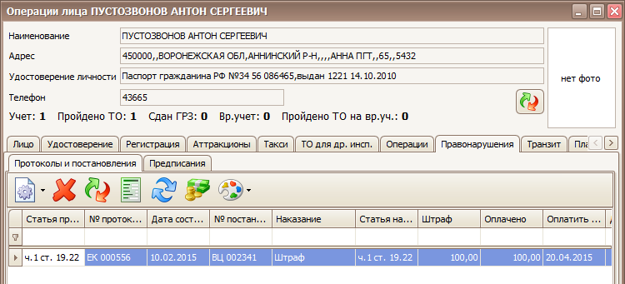
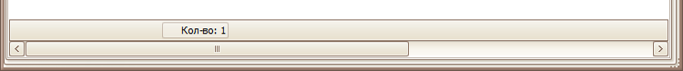
На данной вкладке показаны краткие сведения об административных правонарушениях лица, по которым составлены протоколы. На панели инструментов доступны следующие операции:
  - Добавить адм. правонарушение для физического лица;
  - Добавить адм. правонарушение для должностного лица;
  - Добавить адм. правонарушение для индивидуального предпринимателя;
  - Добавить адм. правонарушение для юридического лица;
  - Удалить или изменить протокол;
  - Оплатить штраф.
Значок палитры информирует о значении подсветки строк в таблице. Цвета настраиваются в меню «Администрирование» – «Опции» – вкладка «Цвета».

Добавление адм. правонарушения для физического лица
Ввод информации о каждом административном правонарушении разделен на 3 части, которые находятся на вкладках формы: «Протокол нарушитель», «Протокол нарушение» и «Постановление». Постановление может отсутствовать, в этом случае можно добавить его.
Вкладка «Протокол нарушитель»
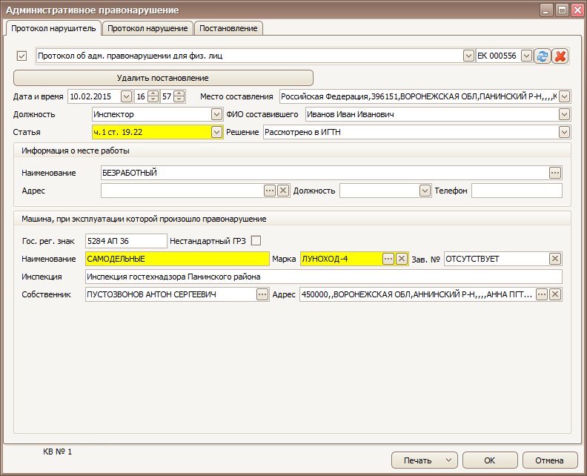
Порядок заполнения полей:
- Выберите бланк спецпродукции;
- Если нажать кнопку «Удалить постановление», то вкладка «Постановление» будет очищена и удалена. Возможно добавить новое постановление взамен удалённого;
- Введите дату, время, место составления протокола, должность составившего и его ФИО;
- Введите статью КОАП РФ, по которой классифицируется нарушение;
- Введите решение, принятое по данному нарушению;
- Данные о нарушителе вводятся автоматически и не доступны для редактирования;
- Введите информацию о месте работы и контактную информацию (адрес, должность, телефон) о нарушителе;
- Введите данные о машине, при эксплуатации которой произошло правонарушение. Если введен номер машины, которая имеется в базе регистрации, то данные о ней заполнятся автоматически.
Примечание
Заполнение бланка спецпродукции необязательно, если в списке типов решения на вкладке «Протокол нарушение» выбран «Лишение по материалам ГИБДД»

Вкладка «Протокол нарушение»
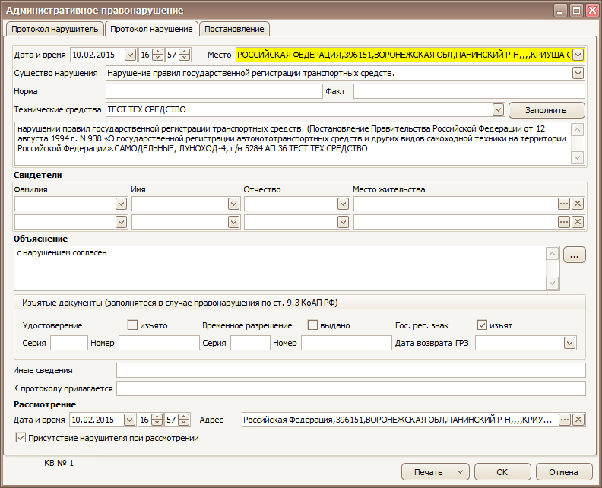
Порядок заполнения полей:
- Введите дату, время и место нарушения;
- Введите или выберите из выпадающего списка существо нарушения;
- Если нарушение связано с превышением норматива, то введите в поле «Норма» норматив, в поле «Факт» – фактическое значение, которое было измерено при обнаружении нарушения, а в поле «Технические средства» введите тип и название прибора, которым было зафиксировано нарушение;
- Нажмите кнопку «Заполнить» для составления формулировки протокола;
- Введите ФИО и места жительства свидетелей;
- Введите объяснение. Также доступен выбор из стандартизированных объяснений;
- Заполните «Изъятые документы». Заполнение серии и номера удостоверения обязательно, если в списке типов решения на вкладке «Протокол нарушение» выбран «Лишение по материалам ГИБДД»;
- Введите иные сведения;
- Заполните поля о рассмотрении нарушения.
Примечание
Если выбран тип решения «Лишение по материалам ГИБДД» и отсутствует дата возврата, то данный владелец помечается, как лишенный УТМ, и для него закрыты все действия во вкладке «Удостоверения». В списке лиц данный владелец подсвечивается красным цветом, а в личной карточке название вкладки «Удостоверения» меняется на «Удостоверение (Лишение)» и текст в название вкладки становится красным.
Вкладка «Постановление»
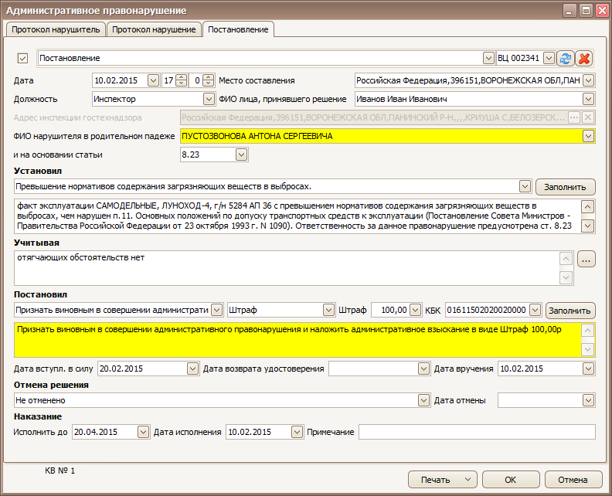
Порядок заполнения полей:
- Подберите бланк спецпродукции;
- Введите дату, время и место составления постановления, а также должность и ФИО лица, утверждающего постановление;
- Введите ФИО нарушителя в родительном падеже;
- Введите статью (если она уже введена на вкладке «Протокол нарушение», то поле заполнится автоматически;
- Введите «Установил»: в зависимости от статьи выберите формулировку и нажмите «Заполнить»;
- Введите или выберите текст для поля «Учитывая»;
- Введите «Постановил»;
- В случае отменённого решения заполните поля «Отмена решения»;
- Введите «Наказание».
Примечание
Поле «Дата вступления в силу» заполняется автоматически, путем добавления 10 дней к дате постановления. Поле «Исполнить до» заполняется автоматически, путем добавления 2 месяцев к дате вступления в силу.

Добавление адм. правонарушения для должностного лица или ИП
Все формы и порядок заполнения аналогичен добавлению административного правонарушения для физических лиц, но по умолчанию отсутствует вкладка «Постановление».

Добавление адм. правонарушения для юридического лица
Вкладка «Протокол нарушитель»
Единственное отличие от аналогичной вкладки при добавлении нарушения для физического лица – это:
- отсутствие места работы;
- наличие уполномоченного лица, данные о котором нужно заполнить.
Все остальные элементы и их заполнение аналогичны добавлению административного правонарушения для физических лиц.
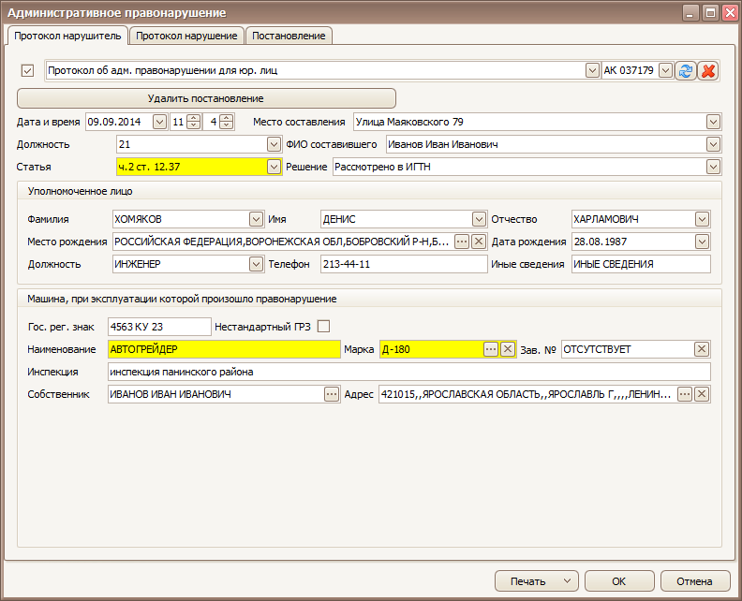

Оплата штрафа
После внесения в систему протоколов неоплаченные штрафы выделяются в таблице цветом, который задаётся в меню «Администрирование» – «Опции» – вкладка «Цвета». Также в неоплаченных штрафах в колонке «Оплачено» должны быть нули.
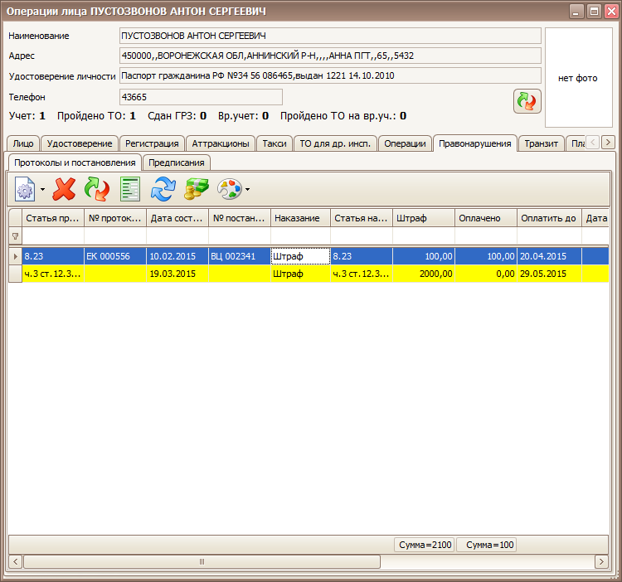
Порядок оплаты штрафа:
- Выбрать необходимое нарушение для оплаты. В колонке «Наказание» должно быть значение «Штраф».
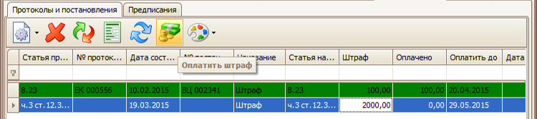
- Нажать кнопку «Оплатить штраф». Откроется окно создания платежа. Подробно о платежах см. в разделе «Учет платежей».
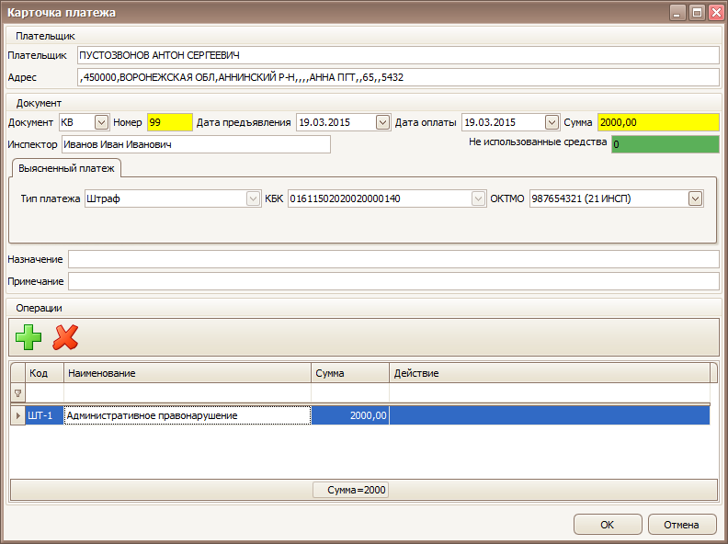
- Проверить данные о плательщике;
- Ввести реквизиты документа: серия, номер, дата предъявления и дата оплаты квитанции, сумма к оплате, ФИО инспектора;
- Проверить реквизиты платежа: тип платежа, КБК, ОКТМО;
- Ввести назначение платежа и при необходимости примечание;
- После нажатия «OK» платёж будет добавлен.
Разрешено оплачивать одной квитанцией несколько штрафов. Для этого нужно:

- Внести в поле «Сумма» такое значение, чтобы в поле «Не использованные средства» появился остаток;
- В разделе «Операции» нажать кнопку «Добавить»;
- Откроется список неоплаченных операций, которые разрешено прибавить к данному платежу.
После создания платежа его можно будет редактировать только через модуль «Учет платежей» (вкладка «Платежи» в окне «Операции лица», а также пункт в главном меню «Платежи»).

Вкладка «Предписания»
Предписание может быть выписано при обнаружении нарушения. Оно фиксирует нарушение и определяет срок его устранения (срок исполнения предписания). После исполнения предписание сдаётся и нарушителю выдаётся обычное постановление.
Просмотр предписаний осуществляется во вкладке «Операции лица» – «Правонарушения» – «Предписания».
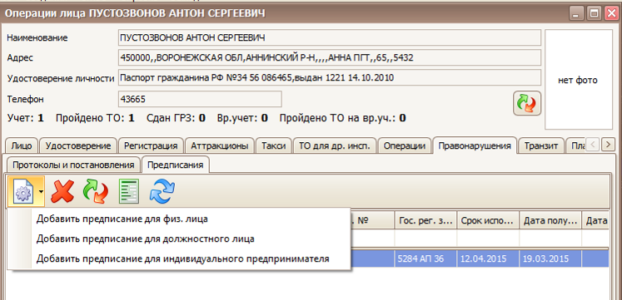
Порядок заполнения полей:
- Выберите бланк спецпродукции;
- Введите дату и время, составления предписания, должность составившего и его ФИО;
- Введите статью КОАП РФ, по которой классифицируется нарушение;
- Введите решение, принятое по данному нарушению;
- Данные о нарушителе вводятся автоматически и не доступны для редактирования;
- Введите информацию о месте работы и контактную информацию (адрес, должность, телефон) о нарушителе;
- Введите данные о машине, при эксплуатации которой произошло правонарушение. Если введен номер машины, которая имеется в базе регистрации, то данные о ней заполнятся автоматически;
- Выберите существо нарушения;
- Если нарушение связано с превышением норматива, то введите в поле «Норма» норматив, в поле «Факт» – фактическое значение, которое было измерено при обнаружении нарушения, а в поле «Технические средства» введите тип и название прибора, которым было зафиксировано нарушение;
- Нажмите кнопку «Заполнить», чтобы составить формулировку для предписания;
- Введите дату и время нарушения, дату получения предписания и срок исполнения;
- При необходимости введите отметки о выполнении предписания: дату выполнения и примечание.
Операции добавления предписаний для физического лица, должностного лица и индивидуального предпринимателя полностью аналогичны.
В предписании для юридического лица отсутствует раздел «Информация о месте работы», так же, как при добавлении протоколов и постановлений.
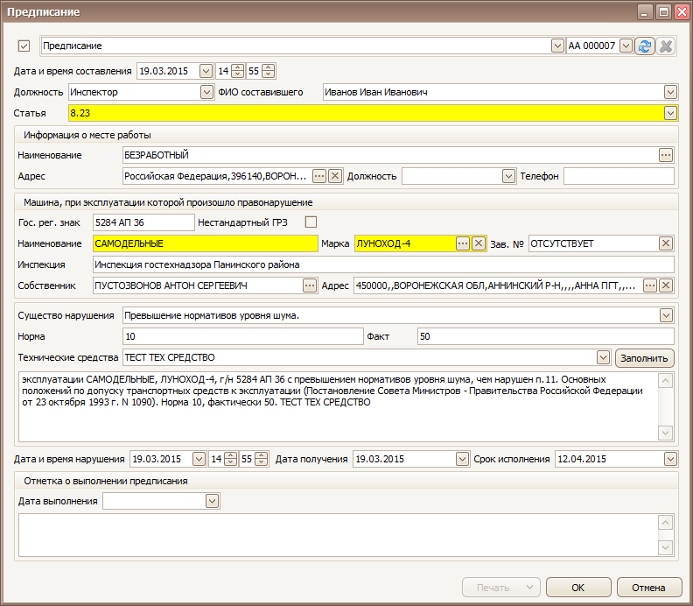
Предписания отличаются от постановлений тем, что никогда не требуют оплаты.

